メディアご担当者 2019年4月26日
報道ご担当者各位
GW・休日のお出かけスポット選びに！
みんなの車旅ガイド 「くるまの旅ナビ」
Webブラウザ版を公開

日本最大級のキャンピングカーのレンタル事業「ジャパンキャンピングカーレンタルセンター（Japan C.R.C.）」の運営や「キャンピングカー比較ナビ」、「ワンダホー（ペットポータル）」などメディアサービス事業を運営するキャンピングカー株式会社（本社：東京都千代田区、代表取締役社長：頼定 誠）は、車でおでかけをする利用者の興味関心に応じて適切なおでかけスポットを提供する「くるまの旅ナビ （https://kuruma-tabinavi.com）」のWebブラウザ版を2019年4月26日より提供開始したことをお知らせいたします。

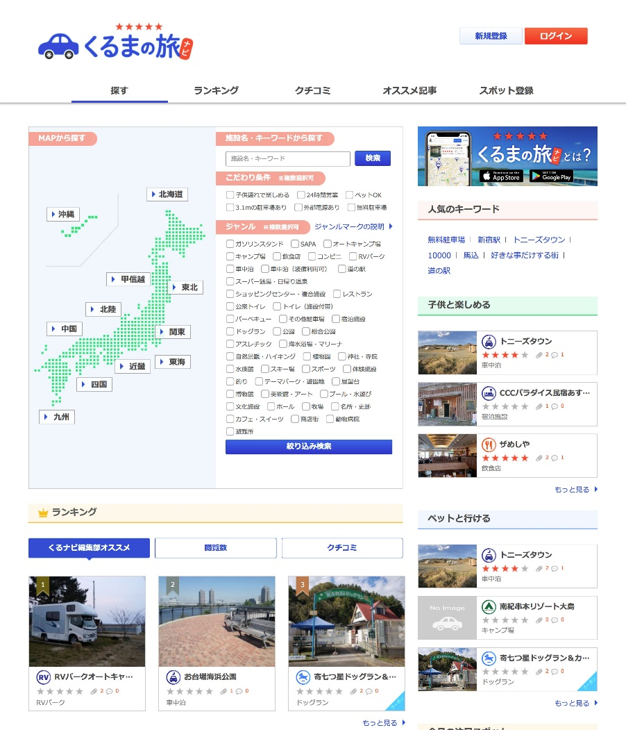
https://kuruma-tabinavi.com

■お出かけスポットの検索を見やすく便利に！「くるまの旅ナビ」Webブラウザ版を公開
お好みのスポットをさらに探しやすく！という点に注力した「くるまの旅ナビ」Webブラウザ版を公開いたしました。「次の休みはどこに行こう・・・」「都内から３時間以内のキャンプ場はどこだろう」など、事前に予定を立てる方へのスポット検索ツールとしてご利用いただけます。地域別・こだわり条件・キーワード・ジャンル別・ランキングなど様々な方面からスポット検索が可能です。クチコミも投稿・閲覧することができ、スポットの評判を見るのがわかりやすくなりました。
サイトURL：https://kuruma-tabinavi.com

■くるまの旅ナビとは？
コンセプト：後悔しない「くるま旅」を。
「くるまの旅ナビ（くるナビ）」は、ミニバンやキャンピングカーで車中泊できるスポットやくるまで行けるお出かけスポット情報を様々な条件で検索することができます。また、現在地周辺の施設も探すことができ、表示した施設までのルート案内等も簡単に行うことが可能です。本アプリは、車で旅するすべての方が自分好みのスポットを探すことができ、お出かけや車中泊を楽しんでいただくことを目的としています。

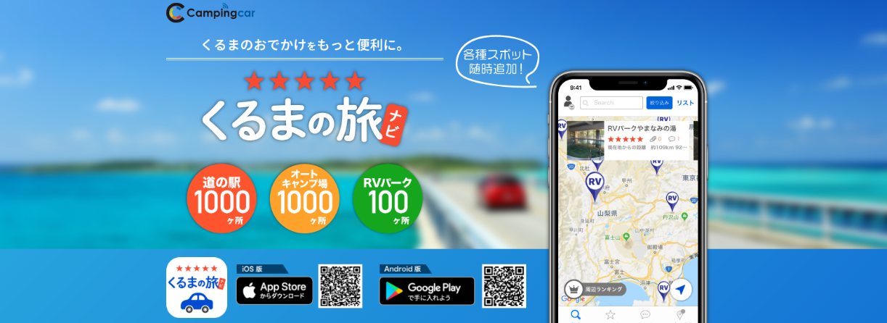
■主な機能
【アイコン表示でラクラク検索！】
全45種類のアイコンから探しているスポットをアイコンから絞り込み検索が可能です。

【様々な条件で絞り込み可能！】
「ペットと行ける」「子供連れで楽しめる」など、利用者に合わせた絞り込みであなたにぴったりのおでかけスポットをご紹介いたします。

【ルート案内にも対応！】
Googleマップと連動しているので、目的地までスムーズなドライブが可能です。

【オススメスポット記事も随時更新！】
今度の週末はどこへいこう・・・そんな方へ！オススメのスポットをご紹介します！スポット別のクチコミランキングやSA・PAのトイレ情報・オススメグルメなども発信していきます。

【お気に入りのスポットは保存！】
お気に入りの場所が見つかったら「クリップ」をすることで、いつでもお気に入りの施設を呼び出すことができます。また、自分が訪問した場所の訪問記録としてもお使いいただけます。

【お客さん目線の情報が発信できるクチコミ機能！】
気になる施設やキャンプ場のクチコミ情報を見ることができるので、行ったことのないスポットの検索時に活用できます。また、自分が実際に行った施設へのクチコミ投稿も可能です。

■アプリで簡単登録！施設オーナー様を大募集！
本アプリに無料でスポットの登録ができます。設備、広さ、営業時間等の詳しい情報を登録し、アプリで表示することで施設への集客が望めます。「広いドッグランや駐車場があるけど人が来ない…」「24時間営業だから夜も大歓迎！」そんなオーナー様のお悩み解決に。さらに、アプリ内で予約に繋げる予約システムやクーポン・宣伝機能なども随時追加予定です。まずはお気軽にお問い合わせください。 ※スポット公開のための審査あり

【アプリ概要】
アプリ名：くるまの旅ナビ（くるナビ）
販売価格：無料 (対応デバイス：iOS・Android)
ダウンロードページ（iOS）：https://apple.co/2LDdJKI
ダウンロードページ（Android）：https://play.google.com/store/apps/details?id=jp.japancrc.odekake.campingcar
サイトURL：https://kuruma-tabinavi.com
提供元：キャンピングカー株式会社

【キャンピングカー株式会社概要】ＵＲＬ： https://camping-car.co.jp/
■代表者 代表取締役社長：頼定 誠
■本社 東京都千代田区神田神保町1-24 ハクバビル3F
■設立 2009年10月30日
■社員数 11人（2018年9月1日現在、契約社員含む）
■資本金 4,580万円
■事業内容 キャンピングカーレンタル事業/アウトドアメディア事業/農業IoT事業/
ペットポータル事業/防災事業/防犯事業/インバウンド事業 他

【キャンピングカー株式会社のメディアサービス事業】
＜日本最大級のキャンピングカーの比較サイト・キャンピングカー比較ナビ＞
「キャンピングカー比較ナビ」は、これからキャンピングカーの購入を検討されている方へ向けた日本最大級のキャンピングカーの比較サイトです。国内・海外を含む700台以上のキャンピングカーを、価格や車両サイズ、就寝人数やオプション装備など、約60種類の項目からスペック比較ができ、どのキャンピングカーが人気かを一定期間の閲覧数を基にランキング形式で表示。気になる車両は実際にレンタルして体験することもできます。
「キャンピングカー比較ナビ」URL：https://japan-crc.com/ccn/

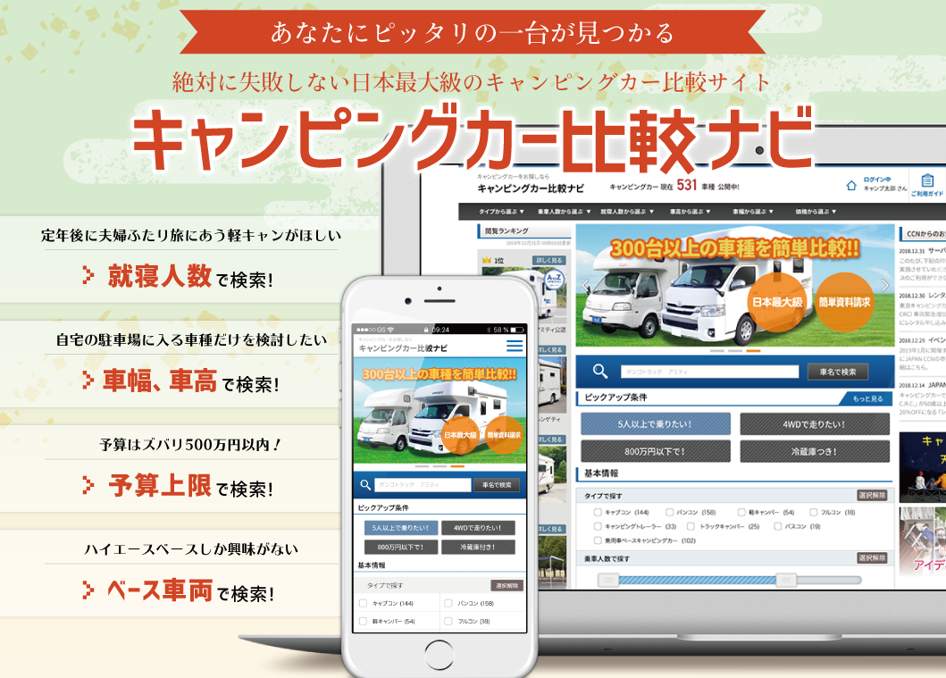

＜迷子犬掲示板日本一！愛犬と飼い主のためのポータルサイト・ワンダホー＞
「ワンダホー」は、災害時や緊急時に役立つ大切な愛犬を探せる「迷子犬掲示板機能」や愛犬をみんなに自慢できるリアルタイムの「フォトコンテスト機能」、愛犬と行ける「宿泊施設紹介」など、様々なコンテンツを展開している、愛犬と飼い主のためのポータルサイトです。
愛犬と飼い主のためのポータルサイト「ワンダホー」URL：https://pettokei.com/
＜iOS 無料アプリ＞URL：http://apple.co/2sx8y8S
＜Android 無料アプリ＞URL：https://play.google.com/store/apps/details?id=net.fineseed.wandaho&hl=ja

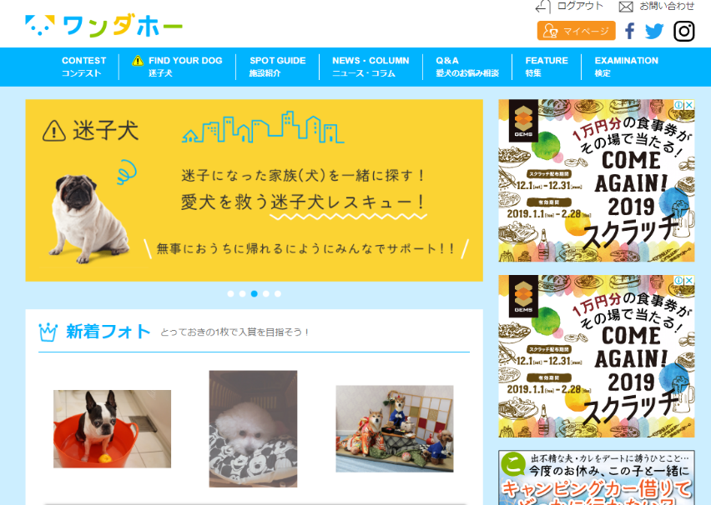

【ジャパンキャンピングカーレンタルセンター（Japan C.R.C.）サービス概要】
「Japan C.R.C.」は、東京キャンピングカーレンタルセンターをはじめ、新千歳C.R.C.、旭川C.R.C.、青森C.R.C.、福島郡山C.R.C.、成田C.R.C.、横浜C.R.C.、滋賀C.R.C.、大阪C.R.C.、京都C.R.C.、岡山C.R.C.、山陰鳥取C.R.C.、沖縄C.R.C.をグループ傘下に収める日本最大級のキャンピングカーレンタルサービスです。はじめての方でも手軽にキャンピングカーの魅力を体験でき、行き先、用途、ご利用人数に合わせ、お好みの車種をお選びいただけます。

JAPAN C.R.C.予約サイト： https://japan-crc.com/
本リリースに関するお問い合わせはこちらまで
キャンピングカー株式会社
前田 contact@camping-car.co.jp
TEL：03-5577-6245 Fax：03-5577-6246
http://www.fineseed.net/

